2011年10月高等教育自学考试全国统一命题考试
财务报表分析（一） 试卷[最新年份咨询qq593777558]
(课程代码00161)
一、单项选择题(本大题共20小题，每小题1分，共20分)
在每小题列出的四个备选项中只有一个选项是符合题目要求的，请将其代码填写在题后的括
1、下列有关会计信息质量特征的表述中，正确的是
A、企业提供的历史成本信息与使用者的经济决策需要完全相关
B.可理解性要求使用者具有一定的有关企业经营活动和会计方面的知识，并愿意付出
努力去研究这些信息
C.可比性是指不同企业在相同期间所提供的会计信息能够可比
D.实质重于形式要求企业应当按照交易或者事项的法律形式进行会计确认、计量和报
告
2、下列有关财务分析的表述中，错误的是
A、确立分析目标是财务分析的起点，它决定了后续分析内容和分析结论
B.行业基准不适合垄断型企业的财务分析
C.百分比变动比较可以解决绝对性比较的缺陷，分析人员应当将变动的绝对数换算成
变动的百分比
D.比率分析法主要分为构成比率分析和相关比率分析
3、在对企业的资产进行分析时，财务分析人员的正确做法是[本科目答案页面导航：http://zk.ikaoti.cn/zikao.htm]
A、对于存货项目，只要对企业的产成品或商品进行分析
B.对于货币资金，关注企业是否有外币或被冻结的资金
C.对于应收账款，要关注债务人的分布，客户较多较为分散，会增加应收账款坏账风
险
D.可供出售金融资产的分析与交易性金融资产是不同类的金融资产，所以进行分析时，
不能参照进行
4、下列有关无形资产的表述中，正确的是
A、无形资产是指企业拥有或控制的没有实物形态的非货币性资产
B.企业需要在每个会计期末对无形资产进行减值测试
C.无形资产的摊销方法包括加速摊销法和直线摊销法
D.商誉是无形资产
5、下列选项中，与财务费用无关的是
A、企业临时借入款项用于资金周转
B.企业购销业务中的现金折扣
C.企业外币业务汇兑损益
D.固定资产建造借款
6、下列选项中，不会影响企业利润的是
A、交易性金融资产公允价值变动
B.交易性金融负债公允价值变动
C.以公允价值模式计量的投资性房地产价值变动
D.可供出售金融资产公允价值变动
7、现金流量表中的三大类别是
A、现金流入、现金流出和流入流出净额
B.期初余额、期末余额和当期发生额
C.投资活动现金流量、经营活动现金流量和筹资活动现金流量
D.营业收入、净利润和营业活动现金流量
8、下列选项中，属于“支付给职工以及为职工支付的现金”的是
A、应由在建工程负担的职工薪酬
B.应由无形资产负担的职工薪酬
C.支付给生产工人的退休工资
D.支付给管理人员的工资
9、下列选项中，会导致资产负债率发生变化的是
A、收回应收账款
B.用现金购买债券
C.接受所有者投资转入的固定资产
D.以固定资产对外投资
10、若流动比率大于1，则下列结论成立的是
A、速动比率大于1
B.营运资金大于0
C.资产负债率大于1
D.短期偿债能力绝对有保障
11、企业的流动资产周转率高，说明
A、企业的营业收入较高
B.企业的盈利能力较强
C.企业的流动资产周转速度较快
D.流动资产较少
12、某企业2010年度主营业务收入净额为72000万元，主营业务成本为32000万元，流动资产平均余额为4000万元，固定资产平均余额为8000万元，则该企业2010年度的总资产周转率为[最新年份咨询qq593777558]
A、4
B.6
C.8
D.9
13、下列指标中，能够较为直观地反映企业主营业务对利润创造的贡献是
A、销售毛利率
B.销售净利率
C.总资产收益率
D.净资产收益率
14、下列选项中，在“以前年度损益调整”科目借方反映的是
A、调增本期管理费用
B.调整以前年度损益而相应减少管理费用
C.调整以前年度损益而相应增加的投资收益
D.调整以前年度损益而需调增的财务费用
15、下列选项中，正确的是
A、净资产收益率是分析企业盈利能力的最为常用的指标
B.净资产收益率便于进行横向比较
C.净资产收益率便于进行纵向比较
D.净资产收益率只能进行纵向比较，但是不能进行横向比较
16、下列选项中，错误的是
A、企业应当在附注中披露与该企业之间存在直接控制关系的母公司和子公司信息
B.企业与关联方发生关联方交易的，应当在附注中披露该关联方关系的性质、交易类
型和交易要素
C.关联方性质是指关联方与该企业的关系，即关联方是该企业的子公司、合营企业、
联营企业等
D.对外提供合并报表的，对于已经包含在合并范围内各企业之间的交易予以披露
17、在资产负债表日至财务报告批准报出日之间发生的事项中，属于资产负债表日后非调
整事项的是
A、日后期间发生的产品销售
B.日后期间发现一项自行研发的无形资产在报告年度达到预定可使用状态，但未将
“研发支出”科目中可以资本化的金额进行结转[[微信公众号：ikaoti]
C.日后期间发生的诉讼
D.日后期间资本公积转增资本
18、下列交易或事项中，属于会计政策变更的是
A、固定资产折旧方法由直线法改为双倍余额递减法
B.期末存货跌价准备由单项计提改为分类计提
C.年末根据当期产生的递延所得税负债调整本期所得税费用
D.投资性房地产核算由成本模式改为公允价值模式
19、企业进行综合财务分析的根本目标是
A、综合分析企业的偿债能力
B.综合分析企业的盈利能力
C.综合分析企业偿债能力、营运能力、盈利能力、成长能力、综合经营管理及其内在
联系与影响
D.综合分析企业的成长能力
20、下列选项中，不能提高净资产收益率的途径是
A、加强负债管理，降低负债比率
B.加强成本管理，降低成本费用
C.加强销售管理，提高销售利润率
D.加强资产管理，提高资产周转率[最新年份咨询qq593777558]
二、多项选择题(本大题共10小题，每小题2分，共20分)
在每小题列出的五个备选项中至少有两个是符合题目要求的，请将其代码填写在题后的
21、市场信息主要涉及
A、市盈率
B.市净率
C.销售量
D.销售价格
E.市场占有率
22、存货质量分析中，应当关注是否存在可变现净值低于账面价值的情况，下列属于这种情
况的有
A、市价下跌
B.企业使用该项原材料生产的产品成本大于产品的销售价格
C.企业因产品更新换代，原有库存原材料已不适应新产品的需要，而该原材料的市场
价格又低于其账面成本
D.因企业所提供的商品或劳务过时使市场需求发生变化，导致市场价格逐渐下跌
E.因消费者偏好改变而使市场需求发生变化，导致价格逐渐下跌
23、企业的利润来源包括[[微信公众号：ikaoti]
A、主营业务收入
B.其他业务收入
C.投资收益
D.营业外收支
E.资产价值变动损益
24、下列选项中，对企业未来具有较强持续性影响的有
A、销售商品、提供劳务收到的现金
B.收到的其他与经营活动有关的现金
C.购买商品、接受劳务支付的现金
D.处置固定资产、无形资产和其他长期资产收回的现金净额
E.取得投资收益收到的现金
25、影响速动比率可信性的主要因素有
A、预付账款的变现能力
B.存货的变现能力
C.其他流动资产的变现能力
D.短期证券的变现能力
E.应收账款的变现能力
26、下列经济业务中，会影响企业应收账款周转率的有
A、赊销产成品
B.现销产成品
C.期末收回应收账款
D.发生销售退回
E.发生现金折扣
27、下列选项中，会影响资产净利率的有
A、产品的价格
B.单位成本的高低
C.销售量
D.资产周转率
E.资产结构
28、甲股份有限公司2010年实现净利润8500万元。该公司2010年发生和发现的下列交易
或事项中，会影响其年初未分配利润的有[本科目答案页面导航：http://zk.ikaoti.cn/zikao.htm]
A、发现2008年少计管理费用4500万元[[微信公众号：ikaoti]
B.发现2009年少提财务费用O.10万元
C.为2008年售出的设备提供售后服务发生支出550万元
D.因客户资信状况明显改善，将应收账款坏账准备计提比例由10％改为5％
E.发现2008年对外投资的长期股权投资误用成本法核算
29、下列选项中，正确的有
A、每股收益是反映股份公司盈利能力大小的一个非常重要的指标
B.每股收益可以和同行业进行直接比较
C.每股收益可以直接进行纵向比较
D.每股收益由于对发行在外流通股计算口径不同，可以分为基本每股收益和稀释每股
收益
E.企业存在具有稀释性的潜在普通股的情况下，应该根据具有稀释性潜在普通股的影
响，计算稀释的每股收益
30、分析企业财务状况的趋势，常用的方法有
A、比较财务报表法[[微信公众号：ikaoti]
B.比较百分比财务报表法
C.比较财务比率法
D.沃尔评分法
E.杜邦分析法
三、判断说明题(本大题共5小题，每小题2分，共10分)
判断下列各题正误，正者在括号内打“√”，误者在括号内打“×”并说明理由。
31、资产负债表结构分析就是指各个项目相对于总体的比例或比重，最常用的方式就是建立
共同比资产负债表。
32、产权比率为4/5，则权益乘数为5/4。
33、分析企业的长期偿债能力除了关注企业资产和负债的规模与结构外，还需要关注企业的
盈利能力。
34、营业周期与流动比率之间的关系是：营业周期越短，正常的流动比率就越高；营业周期
越长，正常的流动比率就越低。[本科目答案页面导航：http://zk.ikaoti.cn/zikao.htm]
35、债务重组的方式包括以资产清偿债务、债务转为资本或减少债务本金、债务利息等，不
论采用何种方式，都会减轻债务人的偿债压力。
四、简答题(本大题共2小题，每小题5分，共10分)
36、简述预计负债金额的确定。
37、简述现金流量质量分析的内容。
五、计算分析题(本大题共5小题，每小题5分，共25分)
计算结果除特别要求的以外其余保留两位小数。
- A公司2008年度、2009年度和2010年度利润表部分数据如下：
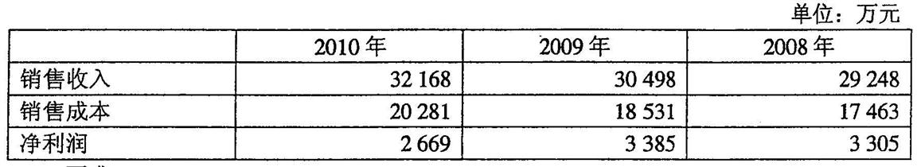
要求：
(1)计算该公司2010年度的销售净利率并作出简要分析；
(2)计算该公司2010年度的销售毛利率并作出简要分析。
39、比较不同存货发出方法下销售成本、期末存货价值和销售利润高低，并填列下表。(假
设存货成本上涨)
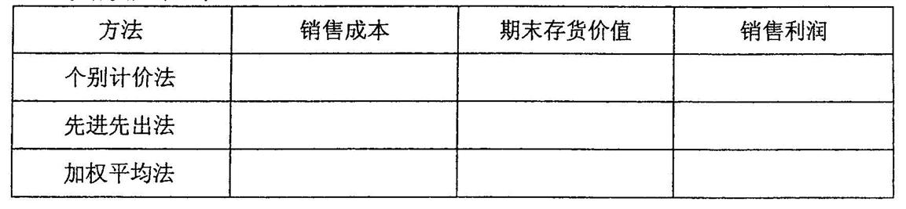
- C公司相关财务数据如下表所示：
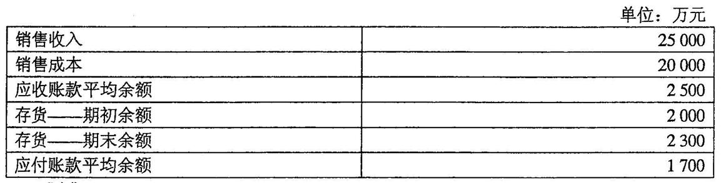[本科目答案页面导航：http://zk.ikaoti.cn/zikao.htm]
要求：[最新年份咨询qq593777558]
(1)计算c公司的存货周转天数；
(2)计算C公司的应收账款周转天数；
(3)计算C公司的营业周期；
(4)计算C公司的应付账款周转天数；
(5)计算C公司的现金周期。[[微信公众号：ikaoti]
(一年按365天计算，存货采取赊购方式)
- 某公司2009年与2010年财务报告中的部分数据如下：
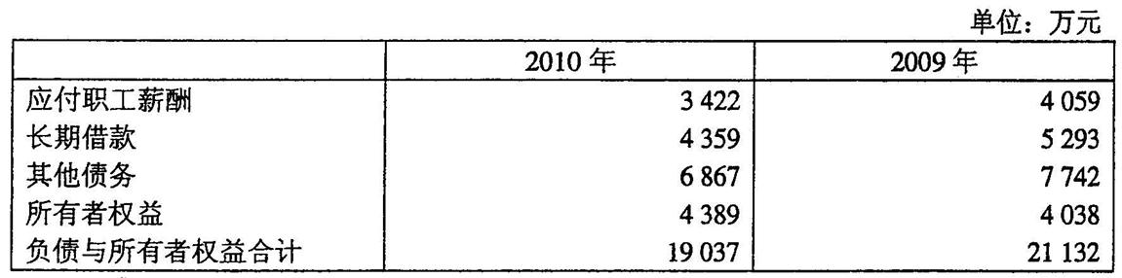
要求：
(1)计算该公司2010年度权益乘数，说明该指标的含义；(按平均数计算)
(2)计算该公司2009年和2010年的资产负债率、产权比率，并说明其变动趋势。
42、下表是某公司3年的固定资产相关数据：
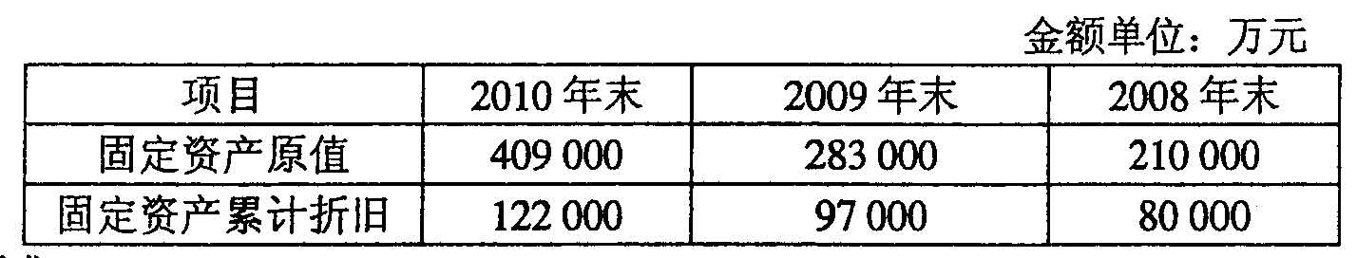
要求：
(1)计算2009年和2010年固定资产成新率，并作出简要分析；
(2)该指标反映企业的哪项能力?
(3)运用该指标时要注意哪些事项?
六、综合分析题(本大题共1小题，共15分)
计算结果保留两位小数。
- 下表是同一行业中A、
- B.C三家公司的利润表部分数据：
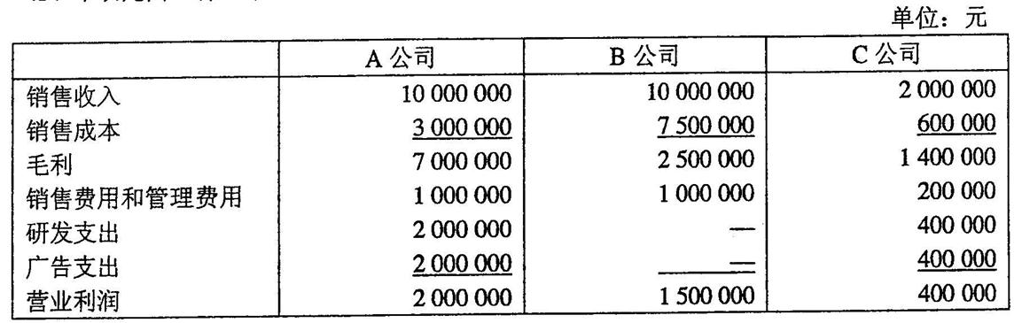
要求：
(1)计算这三家公司的共同比利润表的相关数据；
(2)比较A、
B.C公司的经营业绩；
(3)分析A、B公司在经营战略上有何不同：
(4)简述这种分析方法的优点。

